**Región de Los Lagos transa en Mercado Público un total de $512.094 millones durante 2023 entre enero y diciembre**

**El monto de transacciones entre enero y diciembre equivalen a US $611 millones con 141.280 órdenes de compra emitidas por los diferentes organismos públicos.**

Durante el 2023 se transaron $512.094 millones a través de www.mercadopublico.cl en la Región de Los Lagos con 141.280 órdenes de compra emitidas por los diferentes organismos públicos.

Las transacciones de Los Lagos implican un aumento de 7,4% respecto del mismo periodo anterior, pasando de 131.487 en 2022 a 141.280 en 2023.

De ese total, las Empresas de MiPyme se adjudicaron $512.094 millones en la región, es decir, un 100,0% del monto total.

De ese total, las Empresas de se adjudicaron en la región, es decir, un del monto total.

**¿Qué se compró?**  
Las tres principales compras del periodo fueron las siguientes:

1. MINISTERIO DE OBRAS PUBLICAS DIREC CION GRAL DE OO PP DCYF adquirió REP PARCIAL LICEO POLITECNIC CALBUCO TERMINACIONES, ID OC 827-40-SE23, a CONSTRUCTORA LN SPA por un costo total de $9.264 millones (http://www.mercadopublico.cl/PurchaseOrder/Modules/PO/DetailsPurchaseOrder.aspx?codigoOC=827-40-SE23).
2. Servicio de Salud Osorno adquirió Contin. Construcción Cesfam con SAR Chuyaca 2 llam, ID OC 1057976-37-SE23, a CONSTRUCTORA ALMA-POLIS SOCIEDAD LIMITADA por un costo total de $9.690 millones (http://www.mercadopublico.cl/PurchaseOrder/Modules/PO/DetailsPurchaseOrder.aspx?codigoOC=1057976-37-SE23).
3. SERVICIO DE SALUD CHILOE adquirió Obras civiles Normalización Hospital de Queilen, ID OC 507428-279-SE23, a EMPRESA CONSTRUCTORA MOLLER Y PEREZ COTAPOS S A por un costo total de $7.412 millones (http://www.mercadopublico.cl/PurchaseOrder/Modules/PO/DetailsPurchaseOrder.aspx?codigoOC=507428-279-SE23).

Por otra parte, los rubros más comprados del periodo corresponden a:

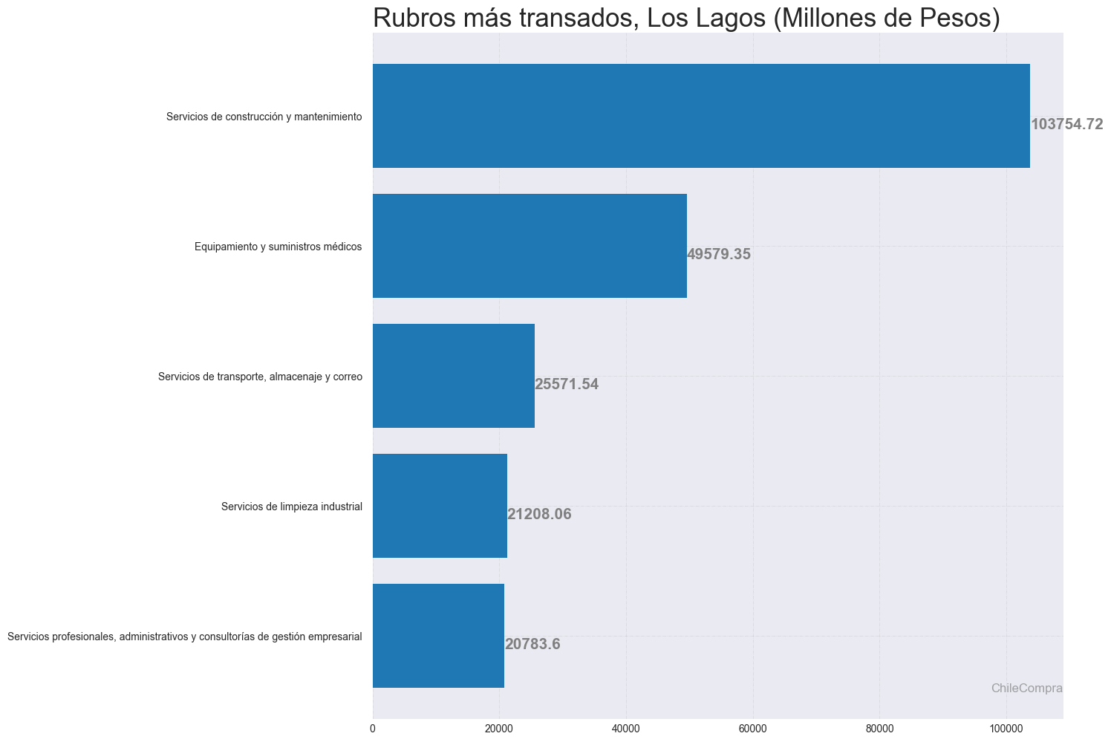

**¿Quiénes compraron?**Al hacer el análisis por las instituciones, los resultados arrojan que los organismos públicos con mayores montos de compras fueron:

1. HOSPITAL PUERTO MONTT SERVICIO DE SALUD DEL RELONCAVI con $60.182 millones

2. SERVICIO DE SALUD CHILOE con $46.503 millones

3. SERVICIO SALUD DEL RELONCAVI con $39.189 millones

4. Municipalidad de Puerto Montt con $37.010 millones

5. Hospital Base Osorno con $29.829 millones

Asimismo, el sector Salud lidera las compras con $219.247 millones transados, lo que equivale a un 42,8% de las transacciones por sector en la región.

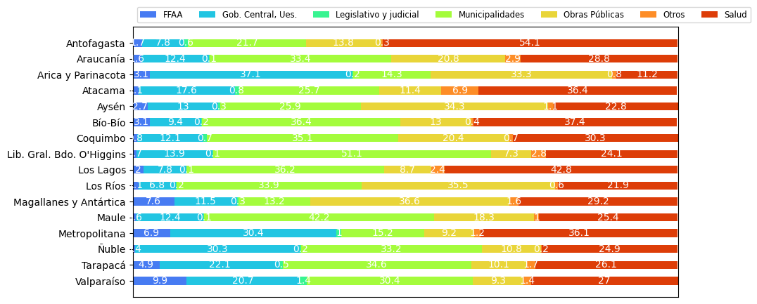

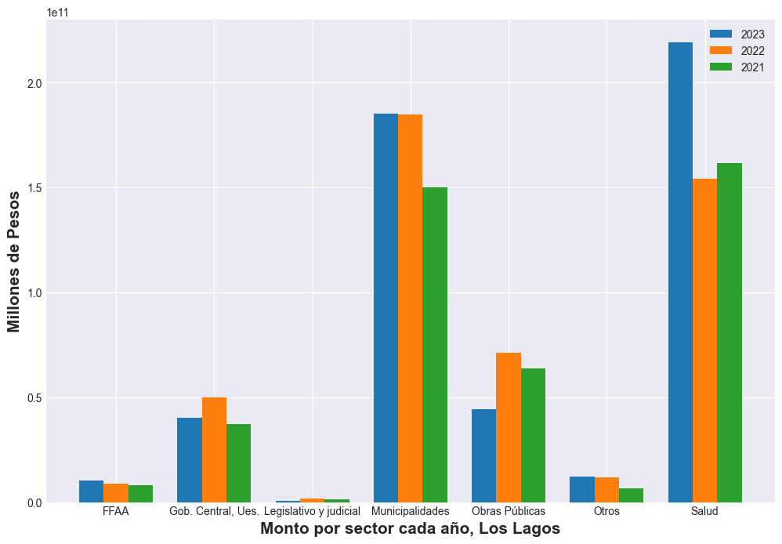

**¿Cómo se compró?**

En tanto, según modalidades de compra el procedimiento de Licitación Pública encabezó las transacciones con $347.184 millones (67,8%); seguido de Trato Directo $93.486 millones (18,3%); Convenio Marco $34.662 millones (6,8%); Compra Ágil $31.659 millones (6,2%) y Licitación Privada $5.103 millones (1,0%).

**¿A quiénes se compró?**

Los proveedores con mayores montos de venta durante el periodo fueron:

1. CONSTRUCTORA LN SPA con $10.031 millones

2. CONSTRUCTORA ALMA-POLIS SOCIEDAD LIMITADA con $9.690 millones

3. BESALCO S A con $8.471 millones

Las principales órdenes de compra, durante el 2023, fueron las siguientes:

|  |  |  |  |  |
| --- | --- | --- | --- | --- |
| **Institución** | **Código orden de compra** | **Motivo de la compra** | **Proveedor** | **Monto comprometido en pesos** |
| MINISTERIO DE OBRAS PUBLICAS DIREC CION GRAL DE OO PP DCYF | 827-40-SE23 | REP PARCIAL LICEO POLITECNIC CALBUCO TERMINACIONES | CONSTRUCTORA LN SPA | $9.264 millones |
| Servicio de Salud Osorno | 1057976-37-SE23 | Contin. Construcción Cesfam con SAR Chuyaca 2 llam | CONSTRUCTORA ALMA-POLIS SOCIEDAD LIMITADA | $9.690 millones |
| SERVICIO DE SALUD CHILOE | 507428-279-SE23 | Obras civiles Normalización Hospital de Queilen | EMPRESA CONSTRUCTORA MOLLER Y PEREZ COTAPOS S A | $7.412 millones |

**El sector de Salud lidera las compras con $219.247 millones transados**

Respecto de las transacciones en Mercado Público por sector comprador en Los Lagos, Salud lideran las compras con $219.247 millones transados, lo que equivale a un 42,8% de las transacciones por sector en la región. Le sigue el sector de Municipalidades con $185.372 millones transados, esto un 36,2%, luego viene Obras Públicas con $44.403 millones transados (8,7%) y luego Gob. Central, Ues. con $40.140 millones transados (7,8%).

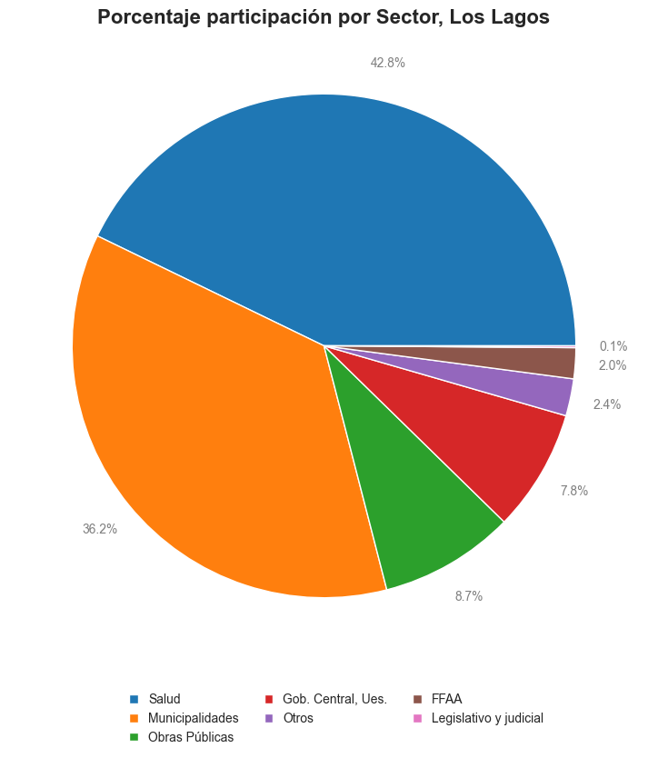

En cuanto la modalidad Compra Ágil -que permite mayor participación de las Empresas de Menor Tamaño en compras de menores montos (igual o menor a 30 UTM)- durante 2023 se registraron transacciones por un total de $31.659 millones en la Región de Los Lagos, ello implica un crecimiento real en montos de 4,3% respecto a los montos transados en el 2022 que ascendieron a $27.992 millones. Las entidades emitieron 48.286 de compra, registrando un crecimiento de 10,3% que corresponde a 4.525 adicionales en comparación con las emitidas el 2022 que sumaron 43.761.

**Dónde se compró**